**МКОУ «Андийская СОШ №1»**

**Ботлихского района Республики Дагестан**

Социально значимый проект

«УСЛЫШЬ ГОЛОС КНИГИ»

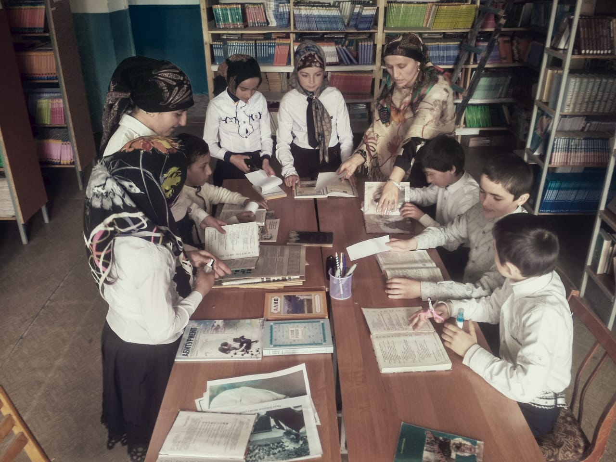

**Срок реализации проекта: 2 месяца (с 5 сентября по 5 ноября 2018г.)**

Подготовили проект учащиеся 5 класса МКОУ «Андийская СОШ №1» под руководством учителя русского языка и литературы Гамзатовой Марьям Темирхангаджиевны.

**2018г.**

**Срок реализации проекта:** 2 месяца (с 5 сентября по 5 ноября 2018 г)

Подготовили проект учащиеся 5 класса МКОУ «Андийская СОШ №1» под руководством учителя русского языка и литературы Гамзатовой Марьям Темирхангаджиевны.

2018г.

**СОЦИАЛЬНО ЗНАЧИМЫЙ ПРОЕКТ**

**«Услышь просьбу книги!»**

**Актуальность проекта:**В современное время нужно много внимания уделять на перестройку отношения к книге. В связи с этим актуальность проекта «Услышь просьбу книги!» связана с изучением истории появления книги, изучение её роли в жизни человека.

При разработке проекта учитывались следующие факторы:

малый фонд школьной библиотеки, много старых книг - книг, требующих ремонта, правила [пользования книгой](https://pandia.ru/text/category/polmzskaya_literatura/).

**Цель проекта**: организация и проведение мероприятий по пополнению фонда библиотеки, меры по улучшению их состояния и сохранению, воспитания бережного отношения к ним.

**Задачи проекта**:

формирование у детей понимания значимости книги в жизни человека, формирование потребности к чтению.

**Срок реализации проекта:** 2 месяца (с 5 сентября по 5 ноября 2018 г)

**Этапы реализации проекта.**

**1.  Выбор проблемы.** Почему эта проблема оказалась актуальной на данный период? В чем ее важность? Плохое финансирование сельских библиотек привело к тому, что в них очень мало осталось книг. Да и те, что имеются в наличие, находятся в очень плачевном состоянии.

**2.  Сбор информации по проблеме.** Какие пути решения этой проблемы мы видели? Для этого всю работу по проблеме разделили на 4 этапа:

*1 этап*. Анкетирование учащихся 5-9 классов о значимости данного проекта

*2 этап*. Цикл [классных часов](https://pandia.ru/text/category/klassnij_chas/) о книге.

*3 этап.* Практическая часть.

Опросив ребят, мы узнали, что этот проект очень важен и нужен так, как дети любят читать, из книг можно узнать очень много полезной информации, книга развивает нас, проект очень нужен, чтобы школьники прикладывали усилия для того, чтобы сохранить имеющиеся в библиотеке книги.

Критерии: посильность задачи; реальность ее решения; материальные затраты.

**3. Разработка собственной программы по реализации проекта.** Проанализировав собранную информацию по проблеме, рассмотрев критерии, мы решили, что нам под силу решить эти вопросы. Наметили для себя дальнейшие действия:

1.  Приготовить сообщения о книге, об истории её появления

2.  Выработать правила обращения с книгой; правила пользования книгой

3.  Подарить библиотеке книги, отремонтировать старые книги

План рАБОТЫ по РЕАЛИЗАЦИи ПРОЕКТА.

|  |  |  |  |
| --- | --- | --- | --- |
| № | Мероприятия | Сроки  исполнения | Ответственные |
| 1 | Анкетирование учащихся 5-9 классов о значимости данного проекта Проведение акции «Книжкина больница» (ремонт книг в библиотеке) | сентябрь | учащиеся 5 класса, учитель рус. яз и литературы Гамзатова М.Т.- руководитель проекта |
| 2 | Подготовка исторической справки о появлении книги. | сентябрь | учащиеся 5 класса, учитель рус. яз и литературы Гамзатова М.Т. |
| 3 | Выставка книг «Книги учат добру».  Чтение художественной литературы. | сентябрь | учащиеся 5 класса, учитель рус. яз и литературы Гамзатова М.Т. |
| 4 | Цикл [классных часов](https://pandia.ru/text/category/klassnij_chas/) о книге. | сентябрь | учащиеся 5 класса, учитель рус. яз и литературы Гамзатова М.Т. |
| 5 | Конкурс мини- сочинений на тему «Какими в будущем будут книги?» | октябрь | учащиеся 5 класса, учитель рус. яз и литературы Гамзатова М.Т. |
| 6 | Составление памятки для читателя. | октябрь | учащиеся 5 класса, учитель рус. яз и литературы Гамзатова М.Т. |
| 7 | Составление текста обращения ко всем учащимся школы. | октябрь | учащиеся 5 класса, учитель рус. яз и литературы Гамзатова М.Т. |
| 8 | Проведение акции «Книжкина больница» (ремонт книг в библиотеке) | октябрь | учащиеся 5 класса, учитель рус. яз и литературы Гамзатова М.Т. |
| 9 | Проведение акции «Подарок школе» | октябрь | учащиеся 5 класса, учитель рус. яз и литературы Гамзатова М.Т. |
| 10 | Подведение итогов реализации проекта | ноябрь | учащиеся 5 класса, учитель рус. яз и литературы Гамзатова М.Т. |

Анкетирование среди учащихся 5-9 классов проводили учащиеся 5 класса. Анкетирование показало, что 100 процентов детей понимают значимость этого проекта т. к. Книга играет большую роль в жизни каждого человека. Книга многому учит нас, делает умнее, добрее. Из книг мы получаем новые знания. Поэтому книги нужно беречь. А этот проект способствует воспитанию бережного отношения к книгам.

Историческая справка « **Библиотека»**

. Библиотека (от греческого – «книжка» и «хранилище», «сундук») – культурно-просветительское заведение, что осуществляет сбор изданных и рукописных материалов, производит их обработку и отображает их в каталогах, обеспечивает их сохранность и обслуживает читателей.

Библиотеки были известны еще с древних времен (Ассирия, Египет, Китай). Самая большая из них – Александрийская библиотека, в которой были собраны рукописные книги античного периода ( третье столетие до нашей эры)

Важным показателем культуры народа является количество книг, которое приходится на группу населения. Для библиотек оборудуют специальные помещения. В состав современной библиотеки входит: книгохранилище, которое имеет систему стеллажей, освещение и [вентиляцию](https://pandia.ru/text/category/ventilyatciya/), зал для читателей (общий и специализированный), помещение для библиотечного обслуживания (абонемент, каталог, выставка).  
Экскурсия в историю.

Киевская Русь 1Х столетие. Сформировалась новая держава из славянских племен. Древние славяне не имели письменности, школ, книг. Они были язычниками. Князь Владимир ввел христианство (вера в единого бога – Иисуса Христа). Это объединило народ. Христианская вера была «книжной», поэтому возникла необходимость учить людей грамоте. Благодаря византийским просветителям Кириллу и Мефодию появилась письменность. Открылись школы. Имеется предположение, что первая школа открылась при Десятинной церкви в 988 году. А первая [высшая школа](https://pandia.ru/text/category/visshie_shkoli/) ( так называемого повышенного уровня) – при Софийском соборе в 1037 году. Тут появилась и первая библиотека – библиотека Ярослава Мудрого.  
Библиотеки, как собрание памятников письменности, возникли задолго до Ярослава Мудрого. Например, библиотека Древнего Египта, Греции (Александрийская библиотека 111 ст. до н. э.), Древнего Рима и др.

Первоначально слово «библиотека» означало лишь помещение для хранения книг, от греческих слов «biblion» - «книга», «theke» - «хранилище». Слово «библиотека» в Древней Руси не использовалось. Вместо него ставилось обозначение – книжный дом. А слова «книгохранилище», «[книжная палата](https://pandia.ru/text/category/knizhnaya_palata/)» встречались довольно часто. В разное время в разных странах библиотеки назывались: дом мудрости», «дом таблиц», «пристанище для ума»,«[аптека](https://pandia.ru/text/category/apteki/" \o "Аптеки) для души»..  
С изобретением типографского станка Гуттенбергом в 1453 году появились печатные книги. Они существовали вместе с рукописными. Но книги были в основном церковного содержания. При царствовании Ивана Грозного появился первый типографский двор в России, в Москве. Первая печатная книга на Украине появилась в Львове, в типографии Степана Дропана, но, ни одного экземпляра не сохранилось. Поэтому считается, что первая печатная книга – это [букварь](https://pandia.ru/text/category/bukvarmz/) Ивана Федорова, хотя она вышла, гораздо позднее.  
При царствовании Петра 1 печаталось уже большое количество учебной, [научной литературы](https://pandia.ru/text/category/nauchnaya_i_nauchno_populyarnaya_literatura/). С развитием государства расширяются функции библиотек. Они существуют для нужд просвещения, науки и техники. Роль первых библиотек сводилась до количества накопленных в них книжных богатств, имеющихся особенно ценных [коллекций](https://pandia.ru/text/category/koll/) редких изданий. Так сложилась своего рода «теория накопления» книжных фондов без анализа их использования. Но «гордость и слава публичной библиотеки не в том, сколько в ней собрано редкостных рукописей и книг, а в том, как организовано общественное использование книжных богатств, сколько новых читателей привлечено к чтению и пользованию библиотекой».

Желающие принять участие в опросе написали мини- сочинение на тему «Какими в будущем будут книги?». Вот некоторые выдержки из них.

«Я думаю, что в будущем книги будут похожи на маленькие ноутбуки. И тогда не надо будет покупать обложки для них, а кроме того, они не будут быстро рваться. Такие книги будут очень дорогие, тысячи две-три. Но и пользоваться ими можно очень-очень долго».

«Я думаю, что через 200 лет в [школьных библиотеках](https://pandia.ru/text/category/shkolmznie_biblioteki/) появятся маленькие ноутбуки, в которых все и обо всем будет написано. А в будущем само помещение останется там же. Но будет много детских, интересных и красочных книжек с текстами песен, сказок, со стихами. И обязательно на книжных полках будет много энциклопедий.»

« В нашей библиотеке будет много детских красочных книг, энциклопедий обо всем. Столы, стулья и полки тоже будут, в новом стиле. А пока я рада и такой библиотеке, какая есть в нашей школе.»

«Я думаю, что в будущем школьная библиотека будет такой: в ней будут установлены компьютеры, подключен Интернет, люди-библиотекари будут помогать детям в подборе нужной информации, даже будут консультировать, как лучше выполнить домашнее задание. В библиотеке будет много красивых книг для маленьких читателей и для старшеклассников. Обязательно будет охрана, а входить в библиотеку можно будет только по пропускам.»

«Я думаю, что через несколько сотен лет школьная библиотека будет такой: это большое помещение, состоящее из трех больших залов. В первом зале установлены компьютеры – садись за любой, да и работай. Именно работай, а не играй. Во втором зале – много полок, заставленных красивыми книжками, ну, и старинными.

Посередине этого зала стоят удобные столы, на них лампа с дневным освещением, удобные стулья. В этом зале много и взрослых и малышей. Это читатели, которые любят по-прежнему читать книги, журналы, так как делаем сейчас мы, а третий зал – это, конечно же, хранилище. Там также находятся очень дорогие и редкие книги. В этот зал пускают только по пропускам. А чтобы его получить, надо быть всего лишь отличным учеником»

«Велика роль книги в жизни человека. Без неё были бы невозможны ни образование, ни культура нашего общества. Именно книга хранит в себе всё, что накопило человечество за все века своего существования в различных областях»

«Я считаю, что книги это ценные вещи, они необходимы людям и играют важную роль в жизни человека, так как они учат, дают советы. С помощью книг мы взрослеем и познаём мир».

Мы решили составить небольшую памятку для читателя.

**Памятка читателя!**

Ты прочитал книжку. После этого: - Отметь слова, смысл которых тебе не понятен; - Какая основная мысль книжки ( что хотел сказать автор)? - Чему учит это произведение? - Сложи план; - Подготовь пересказ; - Охотно ли ты читал эту книгу? - Назови главных героев; - Что ты узнал о герое прочитанного произведения? - Захотелось ли тебе прочитать другие произведения этого автора?

**Учись читать правильно:** - Следи за словами в ряду, не переставляй их; - Старайся понять то, про что читаешь; - При чтении будь внимателен к каждому слову; - Постарайся при чтении не шептать и не шевелить губами.

**Учись читать выразительно:** - Помни, нельзя прочитать выразительно, если не понимаешь текст; - Попробуй представить себе то, о чем читаешь; - Определи свое (и автора) отношение к событиям, персонажам, старайся во время чтения передать интонацию, выделяй голосом главное; - Определи главное задание чтения (что ты хочешь передать?); - Читай, четко произнося слова, придерживайся пауз в конце предложений, между абзацами и частями текста.

**Взявши в руки книжку, прочитай:**

**-** Заголовок; - Фамилию автора (знаком ли ты с его произведениями?); - Где и когда издана книжка, для какого возраста; - Аннотацию, содержание, пролог (если они есть); - Рассмотри иллюстрации, кто художник

- Про что и про кого идет рассказ в книге?

- Хочешь ли ты прочитать ее?

**Также участники проекта подготовили обращение ко всем учащимся школы.**

**Дорогой друг!**

**Всегда и везде тебя окружают книги: дома, в школе, в библиотеке.**

**Ты любишь читать, а умеешь ли ты беречь книгу?!**

**Если бы она заговорила, то сказала бы тебе:**

«Пожалуйста, не трогай меня грязными руками: мне это очень неприятно. Я не привыкла быть неряхой. Дома найди для меня место на книжной полке. «Одень» меня в обложку, прячь от дождя и снега – я боюсь влаги. Переворачивай мои страницы за правый верхний уголок. Не пиши на мне ни ручкой, ни карандашом: это портит мой внешний вид. Не ставь на меня локти во время чтения. Чтобы не выпадали листы, не перегибай меня. Не загибай уголки у страниц, не клади в меня карандаш, линейку – пользуйся закладкой. Не вырывай мои листы, не вырезай картинки. Не

**Давайте поговорим про то, что с книгами нельзя делать.** 1.  Нельзя перегибать книгу.

2.  Нельзя загибать страницы.

3.  Нельзя класть в книгу карандаши.

4.  Нельзя брать книгу грязными руками.

5.  Нельзя читать книгу во время еды.

Если читать толстую книгу, удобно пользоваться закладками. Наипростейшая закладка –полоска толстой бумаги такой длины, чтобы верхний край немного выступал над страницами книги.

**И, конечно же, мы всех приглашаем в « Книжкину больницу».** Представьте себе, у книг бывают заразные болезни: плесень и жуки-паразиты. Бывают «врожденные» болезни, когда в типографии могут перепутать или не прошить некоторые листы. Со временем книги неминуемо портятся даже от правильного, аккуратного пользования: желтеет, и становиться ломкой бумага, портиться обложка. От неправильного пользования даже новая книга может за две-три недели развалиться на части: если ее перегибать, класть что попало вместо закладки, загибать страницы. Но от чего бы ни болела книга, ее нужно лечить. Ни одна болезнь сама по себе не проходит. Поэтому, как только вы заметили у книги что-то не так, сразу помогите ей. Чем раньше вы поможете книге, тем лучше

Помогут нам эти полезные советы из «**Книжкиной аптечки»**

**Если книга намокла** – поставьте влажную книжку, раскрыв в виде [веера](https://pandia.ru/text/category/veer/) в сухом, теплом и очень хорошо проветриваемом помещении. Как только книга просохнет, положите ее под пресс. Склеенные страницы бережно перегните то в одну, то в другую сторону. Если они не расклеятся, подержите их над паром. Поможет здесь и тонкая пластмассовая пластинка. Просуньте ее между склеенными страницами и бережно двигая ее туда-сюда, разделите страницы, стараясь не повредить текст.

**Если обложка книги запачкалась**: блестящую обложку можно протереть [влажным](https://pandia.ru/text/category/vlazhnostmz/) ватным тампоном. Следите, чтобы она не попал на бумагу.

**А если страницы книги запачкались?** Следы от пальцев и карандаша стирают мягким ластиком. Жирные пятна выводят (на открытом воздухе) чистым бензином. Можно так же попробовать вывести их кашкой из толченого мела или зубного порошка и бензина. Эту кашку наносят на пятно, дают просохнуть и потом бережно очищают. Свежее пятно можно вывести утюгом через папиросную бумагу или промокашку. Если пятно не выводится, его присыпают сухим мелом, прикрывают чистым листом и прогревают утюгом. Пятна ржавчины выводят лимонной кислотой.

**Пятна плесени** нельзя вытирать тряпкой, потому что можно втереть плесень в бумагу. Эти пятна замачивают 2-3 % раствором формалина. А сами пятна обесцвечивают перекисью водорода, потом через некоторое время перекись водорода убирают промокашкой. А если страницы книги помялись? Не беда – помятую бумагу кладут между листами не очень плотной бумаги и гладят, причем каждый лист отдельно.

**Помятые книги гладят так**: два листа тонкой бумаги белого цвета с одной стороны протирают влажным ватным тампоном. Сухой ватой снимают лишнюю влагу и прикладывают эти листы (сухим боком) к помятой странице книги. Потом к каждой странице прикладывают еще по два листа такой же бумаги. И все это гладят до тех пор, пока бумага не высохнет. Но следует гладить бережно, чтобы не пересушить страницы, иначе они станут ломкими.

**Что следует делать, если страницы порвались?** Одинарный лист книги, оторванный на парной странице, накрывают листом бумаги, отступив от правого бока 3-4 мм, и старательно намазывают клеем. Край листа, что выступил, отрезают относительно формы книги. Двойные страницы книги, которые выпали из середины, также намазывают клеем, по порядку в книгу и выравнивают относительно блока металлической линейкой, чтобы приклеенные листы нигде не торчали. Если страницы книги порвались – возьмите кусочек стекла и подклейте под него лист цветной бумаги формата книжного блока. На таком стекле удобно обновлять формат книжных листов.

**А вот еще несколько важных советов:**

1. Чистота и опрятность. На столе не должно быть ничего лишнего, а только то, что необходимо для работы. 2. Нанося клей во время ремонта книг, обязательно подкладывайте старые газеты и часто меняйте их. 3. На полоску бумаги клей наноситься кисточкой дважды. 4.  После окончания работы обязательно уберите рабочее место.

**Живи, книга!**

Что для нас книга? Это целая вселенная. А что такое библиотека? Это книжная вселенная, мир интересный, увлекательный, мир знаний и информации. Дорога в этот мир открыта каждому. Да, книга каждый день помогает нам, вот мы и решили помочь книге! В школьной библиотеке провели акцию «Если бы книга могла говорить!». Участники проекта ремонтировали книги, подклеивали, стирали надписи в них. Не думайте, что это такая простая работа! «Вылечить» книжку, сделать ее красивой, а самое главное – нужной - это кропотливый труд! Сегодня ребята спасли около 35 книг! Это немало. Очень хочется, чтобы все ребята, научились любить и беречь книгу, испытывать в ней ежедневную потребность. Все ребята работали с интересом, с желанием. Настроение во время работы было прекрасное — ведь все делали полезное дело.